 17 Şubat 2015

Kütahyalı İş Adamlarına İşbirliği Teklifi

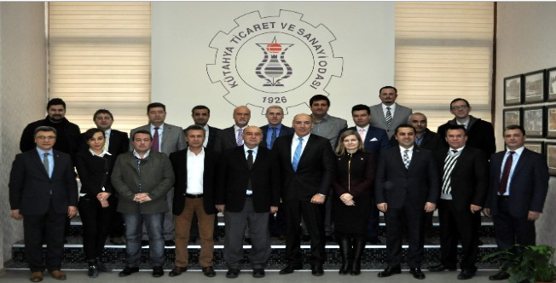

Kütahya Ticaret ve Sanayi Odası’nı (KUTSO) ziyaret eden Litvanya Büyükelçisi Kestutis Kudzmanas ve Litvanya Ateşesi Dovila Elvan ile beraberindeki heyet, iş dünyası temsilcileri ile toplantıda buluşarak karşılıklı işbirliği teklifinde bulundu.  
Litvanya ile Türkiye arasındaki ticari ilişkilerin, karşılıklı iş imkânlarının geliştirilmesi amacıyla Kütahya’ya gelen heyet, KUTSO tarafından düzenlenen öğle yemeğine katıldı.  
Gerçekleştirilen yemeğin ardından KUTSO ev sahipliğinde yapılan toplantıda, iş dünyası temsilcileri ile bir araya gelerek, Litvanya’ya yatırım olanakları, karşılıklı ticaret imkanları ve işbirliği yapılabilecek sektörler konusunda bilgi sunuldu.  
Litvanya Büyükelçisi Kestutis Kudzmanas, ileri teknoloji, inovatif girişimler, AB projeleri konularında Türkiye ile işbirliği yapılabileceğini belirterek, Litvanya’daki üniversiteler ve işletmeler ile karşılıklı paylaşımlar olabileceğini söyledi. Ayrıca, Kütahya ve bölgesindeki illerde faaliyet gösteren işletme yetkililerini yerinde inceleme ve ikili görüşmeler yapmak üzere Litvanya’ya davet etti.  
Litvanya Ateşesi Dovila Elvan yaptığı sunumda; Litvanya’nın turizm, eğitim, altyapı, komünikasyon, ileri teknoloji, lojistik, ulaşım imkanları, yatırımcılara sağlanan teşvikler, işbirliği ve ticaret olanakları, yatırımda öncelikli sektörler, ithalat ve ihracat göstergeleri konularında bilgiler vererek, katılımcıların sorularını cevaplandırdı.  
KUTSO Meclis Başkanı İsmet Özotraç ise toplantıda yaptığı konuşmada, misafirlere hoş geldiniz diyerek, onları ağırlamaktan memnuniyet duyulduğunu belirtti. Son dönemlerde yatırımlar için Kütahya’nın cazibe merkezi haline geldiğini, şehrin otomotiv ve yan sanayisi merkezi haline gelmeye başladığını ifade etti. Ayrıca, üyelerin ticari ilişkilerini artıracak ve Kütahya’nın gelişmesine katkı sağlayacak olan çalışmalarda KUTSO’nun işbirliğine hazır olduğunu söyledi.  
Zafer Kalkınma Ajansı Kütahya Yatırım Destek Ofisi Koordinatörü Kutlu Eser ise toplantıda yaptığı sunumda; Kütahya’nın lojistik, enerji, ulaşım durumu, termal zenginlikleri, organize sanayi bölgeleri, yapılan ve devam eden yatırımlar, şehrin yatırım avantajları ve teşvik sistemi konularında bilgiler vererek, yöneltilen soruları cevaplandırdı.(EFE)

http://www.iha.com.tr/kutahya-haberleri/kutahyali-is-adamlarina-isbirligi-teklifi-kutahya-996263/